Педагогический проект на тему
«Формирование экологической культуры у детей раннего возраста» (сбор пластиковых крышечек)



Автор проекта:
Наталья Ивановна,
воспитатель

2026
Содержание

1 | Пояснительная записка…………………………………………. | 3
2 | Работа над проектом….….……………………………...………. | 6
3 | Результаты проекта.……………………………………………... | 8
4 | Методические рекомендации…………………………………… | 10
 | Заключение.………………………………………………………. | 12
 | Список источников…………..…………………………………… | 13
 | Приложения.………………………………………………………. | 14
1. Пояснительная записка

Актуальность проекта. Проект актуален в условиях современного общества, где проблема загрязнения окружающей среды пластиком становится все более острой. Формирование экологической культуры целесообразно начинать именно в раннем возрасте, так как в этот период закладываются основы ценностного отношения к миру, формируются первые привычки и модели поведения. Выбор темы проекта был обусловлен необходимостью раннего приобщения детей к элементарным нормам экологического поведения, а также стремлением включить родителей в совместную экологическую деятельность. Проект органично вписывается в содержание дошкольного образования, соответствует образовательным областям «Познавательное развитие» и «Социально-коммуникативное развитие» и опирается на возрастные особенности детей 2-3 лет.
Проект «Формирование экологической культуры у детей раннего возраста» реализован в период с сентября по декабрь 2025 года с детьми раннего возраста 2-3 лет. Он направлен на формирование первичных представлений об окружающем мире, бережного отношения к природе и осознанного отношения к бытовым отходам через доступные и эмоционально окрашенные виды деятельности. Содержание проекта включало организацию образовательной, игровой и совместной деятельности взрослых и детей, объединенной общей темой экологической ответственности. Центральным событием проекта стал сбор детьми пластиковых крышек от бутылок с последующей передачей их в пункт приема вторичного сырья. Вокруг данного события была выстроена система мероприятий, способствующих формированию у воспитанников элементарных экологических представлений и навыков экологически грамотного поведения.
Целью проекта являлось формирование у детей раннего возраста первоначальных представлений об экологической культуре и бережном отношении к окружающей среде через участие в доступной экологической деятельности.
Задачи проекта.
В ходе реализации проекта решались образовательные задачи: расширение представлений детей о предметах окружающего мира и их назначении. Воспитательные задачи: воспитание любви к природе, формирование аккуратности, ответственности и положительного отношения к совместной деятельности. Развивающие задачи: развитие речи, мышления, мелкой моторики и эмоциональной отзывчивости.
Формы работы с детьми в рамках проекта включали в себя беседы, наблюдения, дидактические игры экологического содержания, показ компьютерных презентаций с яркими изображениями, рассматривание иллюстраций, продуктивная деятельность и совместные мероприятия с участием родителей.
Предполагаемыми результатами проекта являлись формирование у детей интереса к экологической тематике, появление элементарных навыков сортировки отходов и осознание ценности чистоты окружающей среды.
Практическая значимость данного проекта заключается в возможности применения разработанных мероприятий в повседневной образовательной деятельности с детьми раннего возраста.
Новизна методической разработки выражается в адаптации темы раздельного сбора отходов и вторичной переработки к возрастным возможностям самых маленьких воспитанников через простые действия и игровые формы.
В ходе работы выявлялись трудности, связанные с ограниченным словарным запасом детей, неустойчивостью внимания и необходимостью многократного повторения материала, однако систематическая работа позволила постепенно преодолевать данные сложности.
Работа над проектом велась поэтапно и включала систематическую деятельность с детьми и их семьями. В начале реализации проекта проводились краткие беседы с детьми в игровой форме, в ходе которых обсуждались понятия чистоты, мусора и аккуратного обращения с предметами. Детям демонстрировались компьютерные презентации с крупными, понятными изображениями, рассказывающими о том, как пластиковые предметы могут загрязнять планету и как важно убирать за собой мусор.
Значительное внимание мы уделяли эмоциональной стороне восприятия информации, использовали персонажи и простые сюжеты. В течение проекта проводили экологические игры, направленные на сортировку мусора, где дети учились различать пластиковые крышки и другие предметы, складывать их в специальные контейнеры. В игровой деятельности применяли дидактические игры, отражающие заботу о природе. Организовывали наблюдения за чистотой группы и участка детского сада, рассматривались предметы из пластика, обсуждали их использование в быту. Совместно с родителями мы организовали акцию по сбору пластиковых крышек, которая стала значимым событием для детей и способствовала укреплению сотрудничества семьи и детского сада.
Результаты проекта показали положительную динамику в формировании у детей элементарных экологических представлений. Воспитанники стали проявлять интерес к теме охраны природы, активно участвовали в сборе крышек, с удовольствием включались в экологические игры и реагировали на напоминания о чистоте. Дети начали узнавать пластиковые предметы, осознавать необходимость их сбора в отдельный контейнер и проявлять радость от совместных действий. Родители отметили повышение интереса детей к теме экологии в домашних условиях.
Реализованный проект способствовал формированию у детей раннего возраста основ экологической культуры и показал эффективность использования практико-ориентированных и игровых форм работы. Проект подтвердил значимость раннего экологического воспитания и необходимость продолжения подобной деятельности в дальнейшем.
2. Работа над проектом
Этап проекта | Сроки реализации | Название мероприятия | Содержание работы с детьми | Работа с родителями
Подготовительный | Сентябрь 2025 | Беседа-игра «Чистая группа» | Формировались первичные представления о чистоте и порядке, рассматривались предметы окружающей среды, обсуждалось, почему важно убирать за собой | Информационное сообщение о начале проекта, консультация «Экологическое воспитание детей раннего возраста»
Подготовительный | Сентябрь 2025 | Рассматривание предметов «Что сделано из пластика?» | Дети знакомились с предметами из пластика, учились узнавать бутылки и крышки, расширялся словарный запас | Размещение памятки «Пластик в нашей жизни» в родительском уголке
Подготовительный | Сентябрь 2025 | Организация уголка «Собираем крышечки» | В группе был оформлен контейнер для сбора крышек, детям объяснялось его назначение в игровой форме | Привлечение родителей к участию в сборе пластиковых крышек
Основной | Октябрь 2025 | Беседа «Куда девается мусор?» | В доступной форме обсуждалось, что происходит с мусором, формировался интерес к теме экологии | Индивидуальные беседы о поддержке экологических привычек дома
Основной | Октябрь 2025 | Просмотр компьютерной презентации «Пластик и природа» | Демонстрировались изображения загрязненной и чистой природы, формировалось эмоциональное восприятие проблемы | Консультация «Как говорить с малышами об экологии»
Основной | Октябрь 2025 | Дидактическая игра «Разложи правильно» | Дети сортировали предметы, выделяли пластиковые крышки, помещали их в контейнер | Совместный сбор крышек дома
Основной | Ноябрь 2025 | Экологическая игра «Поможем природе» | Закреплялись навыки сортировки, развивалась способность действовать по образцу и словесной инструкции | Обратная связь от родителей о реакции детей дома
Основной | Ноябрь 2025 | Наблюдение «Чисто на участке» | Обращалось внимание детей на чистоту территории детского сада, формировалось бережное отношение к окружающей среде | Поддержка инициативы поддержания чистоты
Основной | Ноябрь 2025 | Продуктивная деятельность «Играем с крышечками» | Использование крышек в играх способствовало развитию мелкой моторики и устойчивого интереса к проекту | Участие в пополнении игрового материала
Основной | Ноябрь 2025 | Рассматривание иллюстраций «Чистая природа» | Дети рассматривали природу в своей первозданной чистоте | Родители с детьми продолжали дома рассматривать изображения природы
Итоговый | Декабрь 2025 | Итоговая беседа «Мы собирали крышечки» | Обобщались представления детей, закреплялись навыки экологически грамотного поведения | Обсуждение результатов проекта
Итоговый | Декабрь 2025 | Экологическое мероприятие «Добрые крышечки» | Совместный подсчет собранных крышек, формирование положительных эмоций от общего результата | Передача крышек в пункт приема вторсырья
Итоговый | Декабрь 2025 | Родительская встреча «Итоги экологического проекта» | Демонстрация достижений детей, подведение итогов | Анализ результатов, обмен впечатлениями
3. Результаты проекта

Проанализируем достижения и изменения, произошедшие у детей в ходе реализации проекта «Формирование экологической культуры у детей раннего возраста».
По результатам наблюдений и игровых ситуаций выявлено, что дети приобрели начальные знания о пластике, его роли в быту и последствиях неправильной утилизации. Они научились узнавать пластиковые бутылки и крышки, определять их среди других предметов и помещать в контейнер для сбора вторичного сырья. В игровой деятельности дети проявляли инициативу, проявляли внимание к чистоте окружающего пространства, участвовали в дидактических играх экологической направленности. Ребята стали активнее включаться в обсуждения о природе, задавать вопросы и делиться своими впечатлениями, демонстрируя эмоциональную отзывчивость на экологические сюжеты.
В ходе дидактических игр «Разложи правильно» и «Поможем природе» наблюдалось развитие элементарных навыков сортировки отходов, умения следовать инструкциям взрослого, сосредоточенности на поставленной задаче и совместных действий с другими детьми. Продуктивная деятельность с использованием пластиковых крышек способствовала развитию мелкой моторики, координации движений и творческого подхода к простым заданиям.
Работа с родителями оказалась важна для успешной реализации проекта. Активное участие семей в сборе пластиковых крышек, проведение консультаций и обмен информацией о домашних экологических привычках позволили усилить эффект проекта. Родители отмечали повышение интереса детей к вопросам экологии дома, желание самостоятельно сортировать отходы и заботиться о чистоте окружающего пространства. Совместные действия родителей и детей способствовали укреплению сотрудничества семьи и детского сада и формированию у детей чувства ответственности за результаты общего труда.
Итоговым мероприятием «Добрые крышечки» удалось визуализировать достигнутые результаты: дети с радостью участвовали в подсчете собранных крышек, проявляли гордость за свои достижения и понимали значимость совместной работы.
Анализ проведенных мероприятий показал, что систематическая работа с использованием игровых, наглядных и продуктивных форм деятельности эффективно позволила сформировать у детей элементарные представления об экологической культуре и привить первые навыки экологически ответственного поведения.
Проект продемонстрировал положительную динамику формирования у детей раннего возраста экологических представлений и навыков: повысился интерес к окружающей среде, закрепились простые правила аккуратного обращения с предметами и отходами, проявилась готовность к совместной деятельности, направленной на благо природы.
Реализованный проект подтвердил эффективность комплексного подхода, включающего игровые, наглядные и продуктивные методы работы с детьми, а также взаимодействие с родителями для усиления воспитательного эффекта.
4. Методические рекомендации

Методические рекомендации основаны на нашем опыте реализации проекта и предназначен для использования другими педагогами, работающими с детьми 2-3 лет. Рекомендации включают практические советы по организации образовательной деятельности.
При организации работы с детьми раннего возраста важно учитывать особенности их восприятия: внимание у малышей нестойкое, словарный запас ограничен, и новые понятия лучше закрепляются через повторение и наглядность. Рекомендуем использовать простые и яркие иллюстрации, крупные предметы и реальные объекты, чтобы знакомство с предметами было наглядным.
При проведении бесед и игровых занятий рекомендуем опираться на короткие, доступные по смыслу фразы, сопровождаемые жестами и наглядными примерами. В игровой форме можно закреплять навыки сортировки отходов: сортировочные игры, где дети раскладывают предметы по контейнерам, помогают закрепить представления о пластике и других видах мусора. Важно проводить такие игры регулярно, несколько раз в неделю, в короткие отрезки времени, чтобы сохранить интерес и внимание детей.
Продуктивная деятельность с использованием пластиковых крышек должна быть безопасной и увлекательной: дети могут создавать простые конструкции, мозаики. Все это развивает мелкую моторику, координацию движений, а также закрепляет знание о том, что крышки можно собирать и использовать повторно. Важно хвалить детей за аккуратность, инициативу и совместные результаты работы.
Работа с родителями является важной составляющей успешного экологического воспитания. Рекомендуем заранее информировать родителей о целях и задачах проекта, предоставлять памятки, инструкции и советы, как можно включить детей в сбор и сортировку пластиковых крышек дома.
Для эффективной реализации проекта рекомендуем:
– планировать работу поэтапно, с постепенным усложнением заданий;
– использовать разнообразные формы работы: беседы, наглядные демонстрации, дидактические игры, продуктивную деятельность;
– закреплять знания через повторение;
– постоянно поощрять инициативу детей и совместные действия;
– создавать эмоционально положительные ситуации, связанные с заботой о природе;
– фиксировать результаты через наблюдения, фотографии и обсуждения с детьми, чтобы видеть динамику изменений.
Опыт реализации проекта показал, что последовательная, системная работа, ориентированная на игровую деятельность, наглядность и эмоциональное вовлечение детей, эффективно формирует у детей раннего возраста экологические представления и навыки.
Заключение

В ходе реализации проекта «Формирование экологической культуры у детей раннего возраста» удалось решить основные педагогические задачи, поставленные в начале работы. Дети стали лучше понимать, что такое чистота, почему важно заботиться о природе, и как правильно обращаться с пластиковыми отходами. Наблюдались изменения в овладении практическими умениями: воспитанники научились узнавать пластиковые бутылки и крышки, сортировать их и аккуратно складывать в контейнер. У детей вырос интерес к игровой и познавательной деятельности на экологическую тему, они стали внимательнее относиться к окружающей среде и более активно участвовать в совместных заданиях и акциях.
На уровне воспитанности можно отметить формирование таких качеств, как ответственность, аккуратность, умение действовать совместно с другими детьми, радость от участия в общем деле. Дети проявляли инициативу, а также эмоционально реагировали на результаты своей работы, что подтверждает эффективность игровых и наглядных методов обучения в раннем возрасте.
Примененные формы работы, такие как игровые, дидактические и продуктивные занятия, беседы и показ презентаций, оказались доступными и понятными детям, позволили закреплять новые знания и умения постепенно, в игровой и эмоционально положительной форме. Совместная работа с родителями усилила эффект проекта: семьи активно включались в сбор пластиковых крышек, обсуждали с детьми важность сохранения чистоты и поддерживали интерес к теме экологии дома.
Проект показал высокую эффективность: цели и задачи, связанные с формированием начальных экологических представлений, развитием навыков сортировки отходов и воспитанием заботливого отношения к природе, были достигнуты.
Список источников

1. Федеральный государственный образовательный стандарт дошкольного образования (утв. Приказом Министерства образования и науки РФ от 17.10.2013 №1155) // Российская газета. – 2013. – №265.
2. Федеральная образовательная программа дошкольного образования. – М.: Сфера, 2023. – 224 с.
3. Алиева Р.Р. Педагогическое проектирование. – М.: Директ-Медиа, 2021. – 92 с.
4. Волкова П.А. Основы общей экологии. – М.: Форум, 2012. – 128 с.
5. Головина О.А., Кириллов И.Л. Экологический диалог в образовании: вызовы нового тысячелетия. – М.: Русское слово, 2016. – 360 с.
6. Зебзеева В.А. Теория и методика экологического образования детей. – М.: Сфера, 2009. – 288 с.
7. Колесникова И.А. Педагогическое проектирование. – М.: Академия, 2005. – 288 с.
8. Мосягина Л.И. Экологическое воспитание. – М.: Детство Пресс, 2016. – 48 с.
9. Новикова С.Н. Методические рекомендации по организации занятий по экологии. – М.: Русское слово, 2017. – 184 с.
10. Соломенникова О.А. Ознакомление с природой в детском саду. – М.: Мозаика Синтез, 2015. – 112 с.
Приложения

Приложение 1. Консультация для родителей воспитанников раннего возраста «Как говорить с малышами об экологии»

Уважаемые родители!
Экологическое воспитание детей раннего возраста – важная часть формирования будущих привычек, уважения к природе и ответственности за окружающий мир. Дети 2-3 лет только начинают знакомиться с окружающей средой, и именно в этот период закладываются основы отношения к природе и привычки заботиться о ней. Важно говорить с ребенком о природе простыми словами, через игру и наглядные примеры. Дети очень активно изучают мир вокруг себя, они любопытны и эмоционально воспринимают происходящее. Если показать ребенку, как важно заботиться о природе, научить замечать чистоту, порядок, различать предметы, которые можно перерабатывать, формируются первые навыки экологической культуры.
При объяснении простых понятий используйте короткие и понятные слова. Например, можно сказать: «Мусор – это то, что мы не используем, его нужно убирать в ведро», «Крышки и бутылки из пластика можно сдавать, чтобы они стали новыми вещами». Приводите примеры из повседневной жизни: вместе убирайте игрушки и объясняйте, что аккуратность помогает сохранять порядок, сортируйте отходы дома, поливайте цветы и объясняйте, что растения живут благодаря заботе человека. Не перегружайте ребенка сложными объяснениями; достаточно одного или двух ярких примеров, которые он сможет понять и повторить.
Очень важно говорить о природе через игру. Дети лучше воспринимают информацию, когда она сопровождается действием. Вместе сортируйте крышки и бутылки в разные контейнеры, придумывайте короткие ролевые игры, например: «Мы – маленькие помощники природы», используйте любимых героев ребенка, которые заботятся о природе в сказках или мультфильмах. Игровая форма помогает ребенку включаться в процесс и воспринимать правила как увлекательное занятие, а не как обязанность.
Дайте ребенку возможность участвовать в действиях: поливать цветы на подоконнике, помогать на прогулке с уборкой мусора, рассматривать природные материалы, такие как листья, шишки или камни. Показывайте наглядные примеры: как выглядит чистая и грязная территория, какие предметы можно переработать, а какие – нет. Используйте простые наглядные пособия: яркие картинки, иллюстрации, небольшие презентации. Например, можно показать картинку бутылки в мусоре и рядом бутылки, собранные для переработки, и обсудить, что лучше для природы.
Поддержка ребенка и похвала помогают закрепить привычку. Отмечайте каждое правильное действие: «Как аккуратно ты сложил крышки! Молодец!», показывайте радость вместе с ребенком от совместной работы, это формирует положительные эмоции и закрепляет привычку заботы о природе.
Обсуждайте экологические привычки дома: сортировка отходов, экономия воды и электричества, забота о домашних растениях и животных. Проводите совместные акции: сбор пластиковых крышек, прогулки с уборкой мусора.
Повторение и закрепление правил имеет большое значение. Повторяйте важные действия регулярно, через короткие беседы и игровые ситуации. Создайте маленькие привычки: складывать мусор, поливать цветы, выбрасывать крышки в контейнер для вторсырья. Делайте эти действия частью повседневной жизни, чтобы они стали естественными.
Берегите природу вместе с ребенком, делайте это игрой и удовольствием, используйте наглядные примеры, игровые ситуации и совместные действия. Тогда ваши маленькие помощники будут расти любящими и внимательными к окружающему миру, формируя навыки экологически грамотного поведения с раннего возраста.
Приложение 2. Результат сбора пластиковых крышечек детьми в рамках проекта
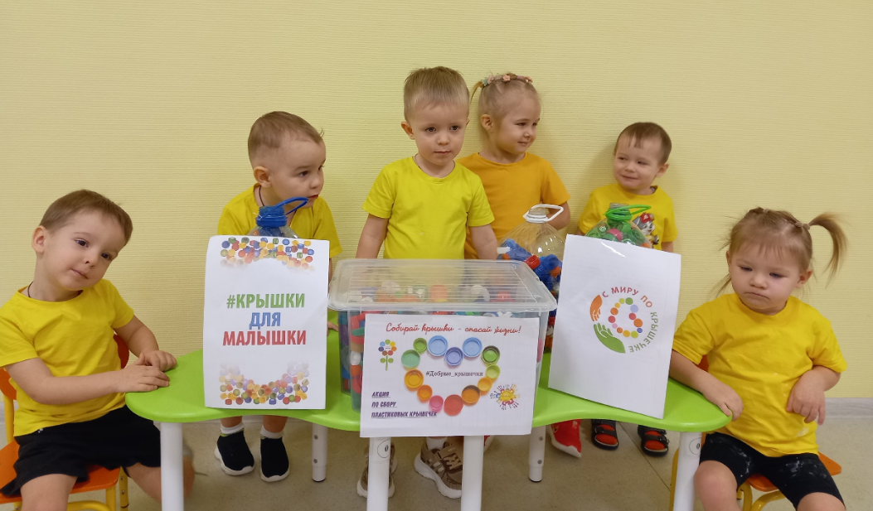

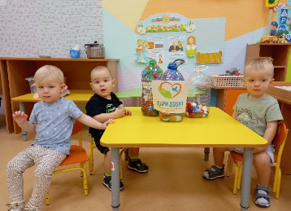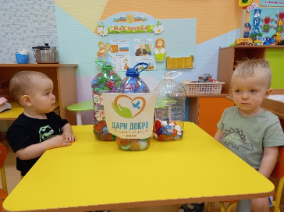
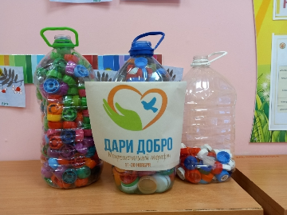
Приложение 3. Процесс передачи вместе с родителями пластиковых крышечек на утилизацию
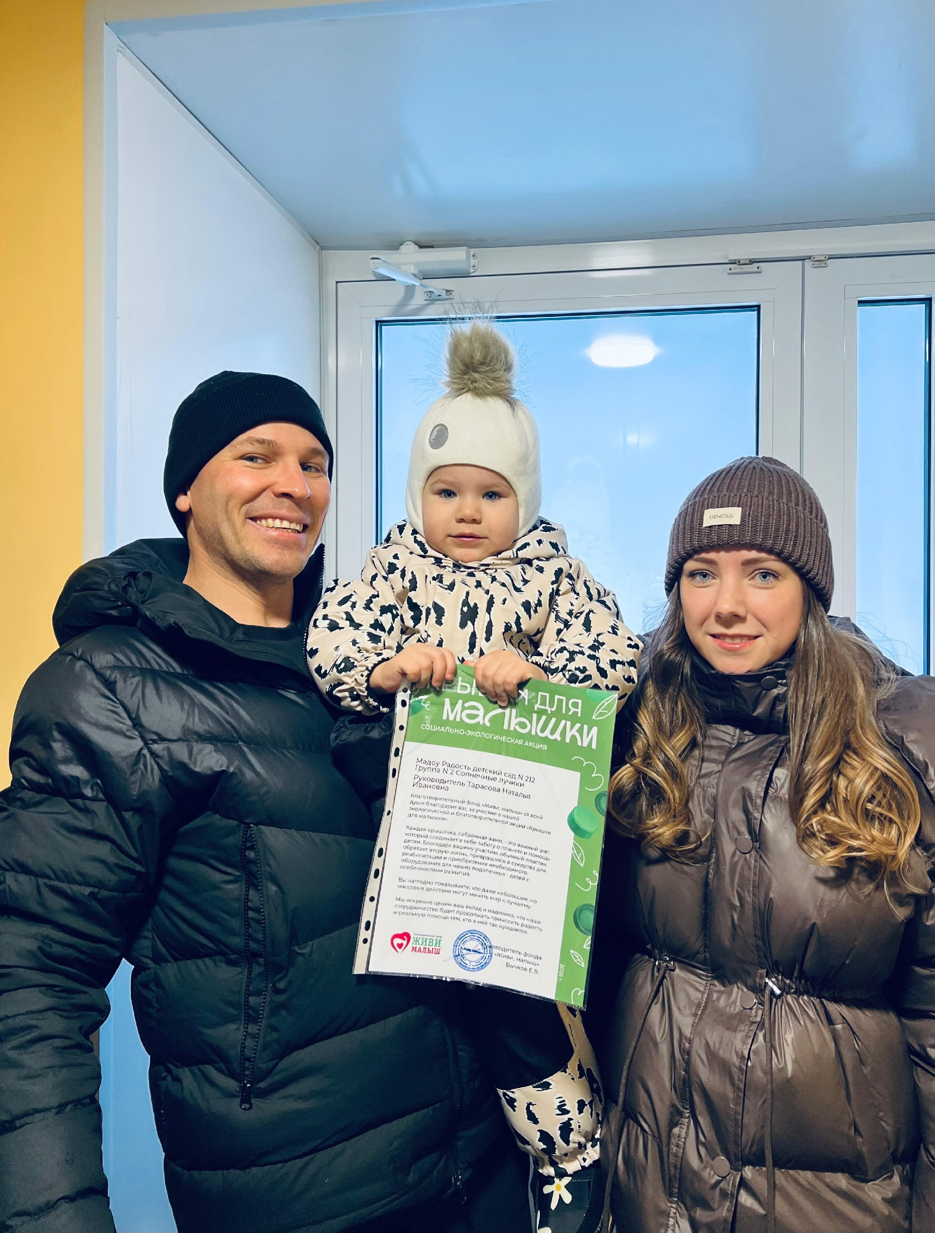
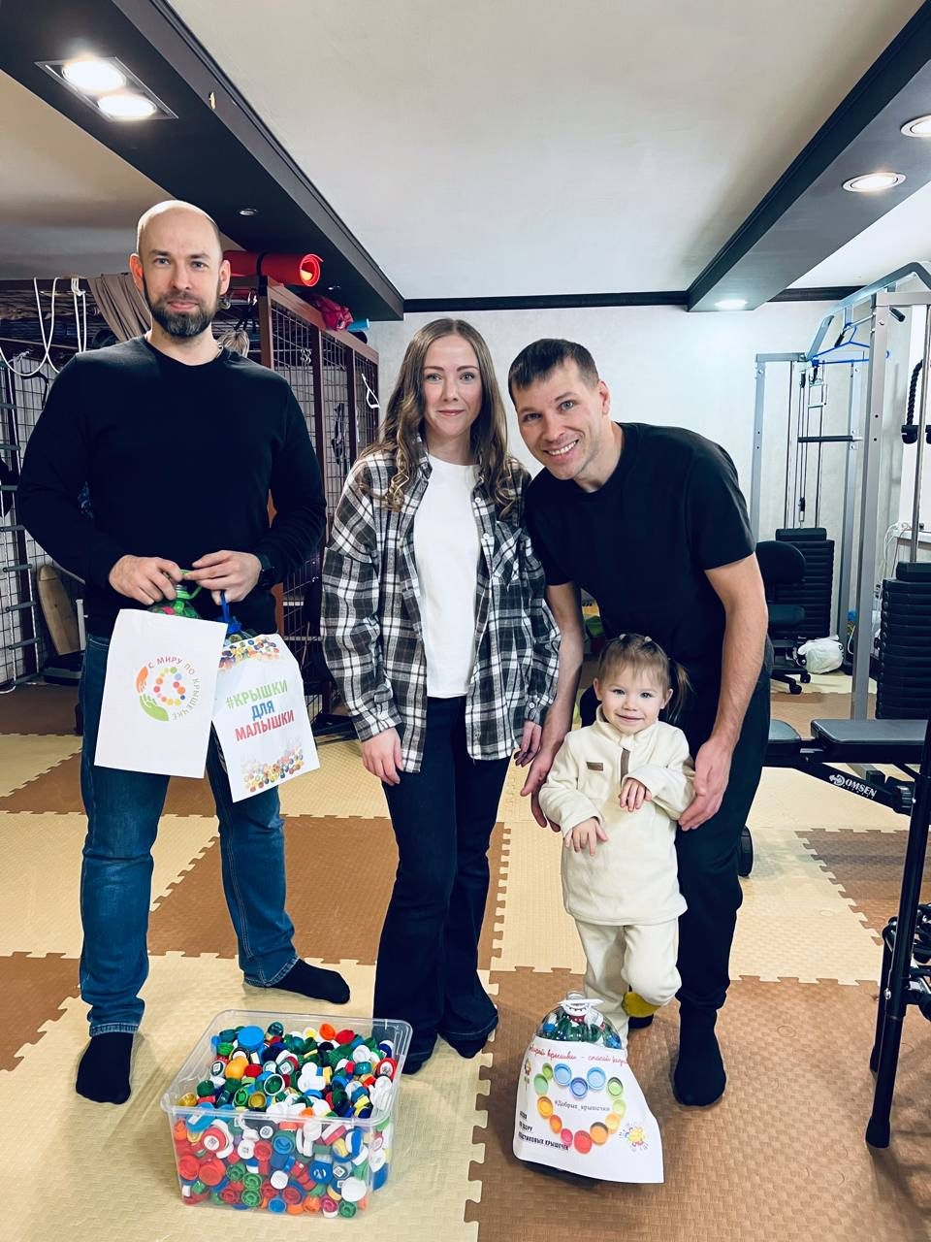

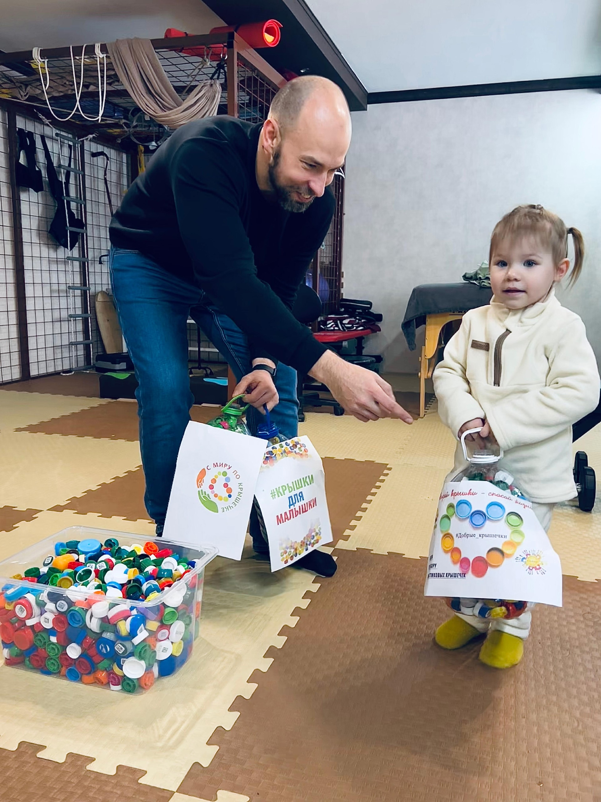

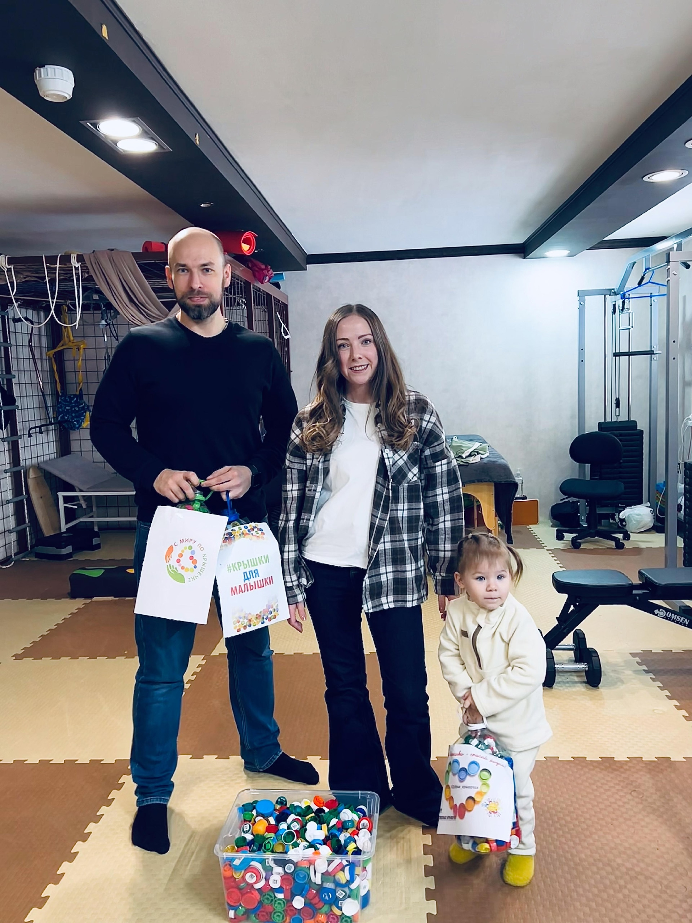

Приложение 4. Участие в социально-экологической
акции «Крышки для малышки»
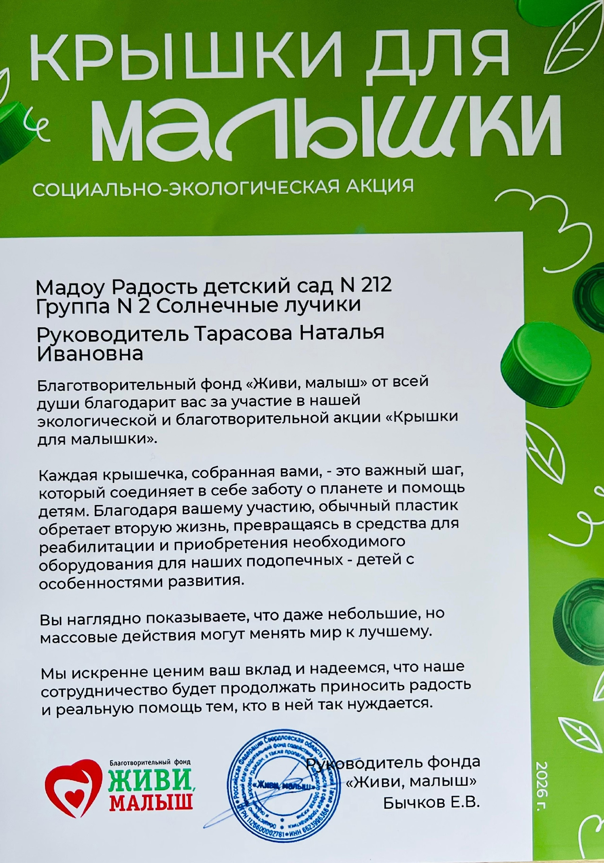

Приложение 5. Благодарственные письма детям и их родителям



